LAPORAN USER TESTING – TAHAP 2 EKSTERNAL USERS
APLIKASI COSTUMER SERBA 10 DI SERBA 10 RANCAEKEK

JANUARI 2026

Disusun oleh:
Fahmi Ardiansyah – 222511011 – BD 7 NR
Klien Tester:
1. Rudiansyah - 089655804849

Tanggal Testing: 15 Januari 2026

Program Studi Bisnis Digital
Universitas Masoem
2025/2026

CARA PENGUMPULAN
- Isi template ini sesuai dengan hasil proses Testing Digital (Figma) yang kamu lakukan bersama calon klien langsung.
- Save As dokumen ini dengan format: Laporan Testing Eksternal – [nama kamu] – nim.docx
- Buat/Akses Github Repository milik kamu
- Buat Folder docs
- Masukan dokumen ini ke folder docs
- Dapatkan link repository
- Akses Challenge UAS di P14
- Paste link repository di Challenge

DAFTAR ISI

CARA PENGUMPULAN i
DAFTAR ISI ii
1 Deskripsi Singkat Prototype 3
2 Metode User Testing 4
2.1 Jumlah Tester 4
2.2 Skenario Task 4
2.3 Alat Yang Digunakan 4
3 Temuan Utama 4
3.1 Poin-Poin Masalah Usability 4
3.2 Kesulitan Navigasi 4
3.3 Insight Dari Komentar Tester 5
4 Rencana Perbaikan (Actionable) 5
4.1 Perbaikan UI 5
4.2 Perbaikan Alur 6
4.3 Elemen Yang Harus Diperjelas 6
5 Kesimpulan dan Saran Testing 7
5.1 Kesimpulan Testing 7
5.2 Saran dari User 7
5.3 Saran dari Desainer 7

Deskripsi Singkat Prototype
Prototype yang diuji merupakan aplikasi mobile Customer Serba 10, yaitu aplikasi pemesanan makanan yang ditujukan khusus untuk pelanggan (customer). Aplikasi ini memungkinkan pengguna untuk melihat daftar menu, memilih produk makanan, melakukan pemesanan, melakukan pembayaran, serta berinteraksi dengan layanan customer support.
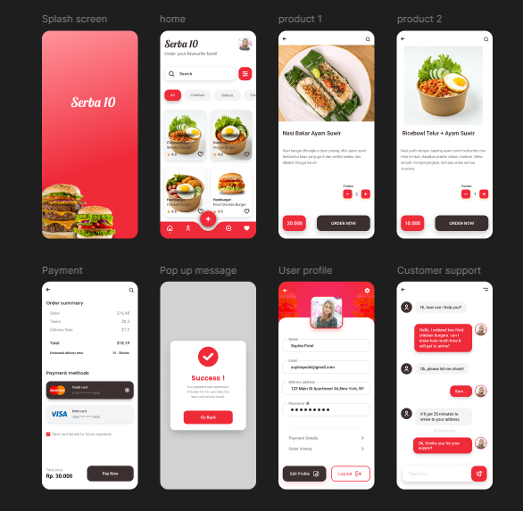
Secara keseluruhan, prototype ini bertujuan untuk memberikan pengalaman pemesanan makanan yang cepat, praktis, dan mudah dipahami oleh pelanggan.

Metode User Testing

Jumlah Tester
User testing dilakukan oleh 1 orang tester yang berperan sebagai customer Serba 10, yaitu calon pengguna aplikasi yang terbiasa melakukan pemesanan makanan secara online.
[foto calon klien + kamu]

Skenario Task
Tester diminta melakukan beberapa skenario berikut:
- Membuka aplikasi melalui Present (ctrl + alt + enter)
- Menjelajahi menu pada halaman home
- Melihat detail produk makanan
- Melihat pemesanan dan pembayaran
- Melihat notifikasi sukses pemesanan
- Mengakses profil pengguna
- Terakhir fitur customer support

Alat Yang Digunakan
User testing dilakukan menggunakan:
- Prototype Figma
  - Link Figma : https://www.figma.com/design/SGXFLEXiGXNfS1aCHCmVSq/Food-App-Design-UI-Template--Community-?node-id=0-1&t=FtdP4Nez6evCJRJp-1
  - HTML
  - Prototype mobile

Temuan Utama
Berdasarkan hasil user testing, aplikasi Customer Serba 10 dinilai mudah digunakan dan menarik secara visual, namun masih ditemukan beberapa hal yang perlu ditingkatkan untuk kenyamanan pengguna.

Poin-Poin Masalah Usability
[kalimatpembuka table]
No | Masalah Yang Paling sering Muncul saat Testing | Bagian Fitur
1 | Informasi harga kurang menonjol | Detail Produk
2 | Tidak ada estimasi waktu pengantaran | Checkout
3
…
)* boleh menambahkan kolom atau info lainnya

Kesulitan Navigasi
[kalimat pembuka table]
No | Bagian Fitur | Nama Tester | Kesulitan yang Dialami
1 | Home |  | Bingung ikon di bagian bawah
2
3
…
)* boleh menambahkan kolom atau info lainnya

Insight Dari Komentar Tester
[kalimat pembuka table]
No | Perihal Fitur | Nama Tester | Insight / Komentar / Penilaian / Saran
1 | Payment |  | Payment masih versi luar negeri
2 | Home |  | Tampilan menarik dan rapi
3 | Produk |  | Foto makanan sangat membantu
…
)* bolehmenambahkankolomatau info lainnya

Rencana Perbaikan (Actionable)
[kalimat pembuka]

Perbaikan UI
[kalimat pembuka paragraph/table]
No | UI Lama | Revisi Pada | UI Baru
1 | 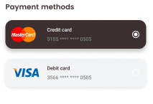 | Payments | 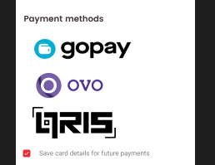
2 | …
3
…
)* bolehmenambahkankolomatau info lainnya

Perbaikan Alur
[kalimatpembukaparagraph/table]
No | Alur Lama | Revisi Pada | Alur Baru
1 | • User membuka aplikasi  • User langsung melihat semua menu tanpa filter | Alur melihat menu di Home | • User membuka aplikasi  • Sistem menampilkan kategori menu (All, Combos, Chicken, dll)  • User memilih kategori untuk melihat menu lebih spesifik
2 | …
3
…
)* bolehmenambahkankolomatau info lainnya

Elemen Yang Harus Diperjelas
[kalimatpembuka paragraph/table]
No | Elemen UI/UX | Gambar UI / alur UX / Insight dari Tester
1 | Harga Produk | Harus lebih terlihat
2 | Metode Pembayaran | Perlu penjelasan
3
…
)* bolehmenambahkankolomatau info lainnya

Kesimpulan dan Saran Testing

Kesimpulan Testing
Dari 7 fitur utama yang diuji pada aplikasi Customer Serba 10, terdapat 4 fitur yang memerlukan perbaikan minor, terutama pada aspek kejelasan informasi, navigasi, dan alur pemesanan. Secara keseluruhan, desain aplikasi sudah layak digunakan oleh customer dan siap dilanjutkan ke tahap pengembangan dengan beberapa penyempurnaan.

Saran dari User
• Tambahkan estimasi waktu pengantaran
• Perjelas metode pembayaran
• Permudah akses customer support

Saran dari Desainer
Klien disarankan melakukan user testing ulang setelah revisi dan Desain sudah cukup konsisten dan siap diimplementasikan

